**another en #IMWeek21, el mayor evento de Influencer Marketing en habla hispana**

* ***El próximo 4 de octubre comienza la tercera edición de la Influencer Marketing Week y Mayra Alcántara, IM Director de another, expondrá sobre “Influencers commerce”.***
* ***La inversión publicitaria en este sector está cobrando cada vez más protagonismo y este año se espera incrementar un 42% respecto a las inversiones de 2020.***

**México, 29 de septiembre de 2021.-** Alrededor de la popular figura del influencer existe toda una industria que aporta propuestas y soluciones para las marcas. Mostrar las novedades y tendencias del marketing de influencers fue el motivo por el cual se organizó la Influencer Marketing Week y que este año llega con su tercera edición.

Según un estudio de influencer marketing Hub, esta disciplina no para de crecer en inversión publicitaria año tras año. De hecho, para el 2021 se espera superar los **USD 13.800 millones** a nivel mundial, respecto a los USD 9.700 millones a los que se llegó en 2020, lo que supone un **42%** de incremento. Además, el mismo estudio subraya un crecimiento exponencial de las compañías que operan en la industria de los influencers.

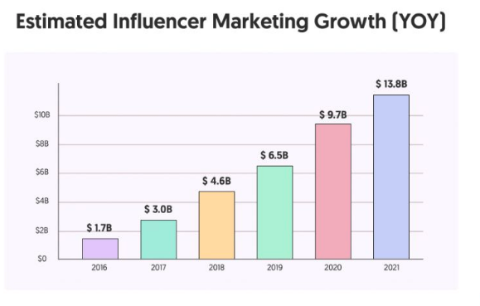

Del 4 al 7 de octubre, de manera gratuita, todos los interesados podrán ser parte de ponencias, mesas redondas y debates que se llevarán a cabo en esta nueva edición. El martes 5 de octubre 10:00 hora México | 12:00 hora Argentina, **Mayra Alcántara -Influencer Marketing Director de another, agencia independiente regional de comunicación**- expondrá sobre el influencer commerce y los diferentes modelos sobre cómo capitalizar este canal.

*“Nos enorgullece ser la única agencia de Latinoamérica participando en esta semana tan especial para el sector.* ***another*** *posee hace años un equipo muy grande dedicado especialmente a desarrollar estrategias y servicios de influencer marketing para diferentes industrias en todo Latinoamérica, Estados Unidos y España. Desde el primer momento identificamos que no era una moda, sino un negocio que estaba comenzando y que iba a crecer rápidamente, y a generar cambios en la forma de comunicar”, comenta* **Mayra Alcántara.**

Además de Alcántara, la Influencer Marketing Week 2021 reunirá grandes especialistas del sector que explicarán algunos de los factores más importantes que deben aprender las marcas para trabajar con *influencers de una forma efectiva y eficiente*. El evento contará con la presencia de empresas internacionales y nacionales destacadas y de referencia en el sector del marketing de influencers como Traacrk, HyperAuditor, SocialPubli, SocialTalk, 2btube, TERRITORY, Influence, BInfluence, Vendfy, Zexel, ShowMB, Hamelin Agency, Luxdots, Comunicazen, Easypromos, SocialElephants, Keeper Experience, Brands Influencer Factory, 11 post, Super Web y Wallapop. A su vez, contará con la participación de diferentes Influencers y Micro Influencers.

El evento podrá seguirse a través de Youtube, Twitch y Neuroplanet.es y las inscripciones deben realizarse en [**https://influencermarketing365.com**](https://influencermarketing365.com)

**SOBRE ANOTHER**

Fundada en 2004 por Jaspar Eyears y Rodrigo Peñafiel, *another* es una agencia independiente que tiene como objetivo revolucionar la comunicación estratégica por medio de campañas poderosas y efectivas para posicionar diversas marcas frente a sus audiencias. *another* cuenta con servicios integrados como relaciones públicas, comunicación digital, *influencer marketing*, *social media, branding, content & inbound marketing*, creativo y diseño, y experiencias de marca. La agencia opera bajo unidades de negocio especializadas clasificadas en moda, belleza, estilo de vida, consumo masivo, tecnología, lujo, cultura, *health & wellness* y corporativo. *another* forma parte de *Constellation Global Network* y PRORP, y ha sido reconocida con diversos premios como los SABRE Awards y los Latin American Excellence Awards. Posee oficinas en México (Ciudad de México), Argentina (Buenos Aires), Chile (Santiago), Colombia (Bogotá), Panamá (Ciudad de Panamá) y Perú (Lima) con alcance en Estados Unidos, Ecuador, El Salvador, Honduras, Guatemala, Costa Rica, República Dominicana, Bolivia, Paraguay, Uruguay y Europa.

Para más información visita [another.co](https://another.co/) y síguelos en sus redes sociales: [Facebook](https://www.facebook.com/anothercompany/), [Twitter](https://twitter.com/anotherco?lang=en), [Instagram](https://www.instagram.com/anotherco/) y [Linkedin](https://www.linkedin.com/company/anotherco/).